**MOÇÃO Nº ____/2024.**

Senhor Presidente:

Nós, Vereadores, representantes do povo aracajuano, manifestamos **Moção de Aplausos** à Associação de Catadores e Catadoras de Mangaba Padre Luiz Lemper, pela realização da 3ª Festa da Colheita, realizada dia 02 de março de 2024, na Reserva Extrativista da Mangaba de Aracaju, localizada no bairro Santa Maria.

Palácio Graccho Cardoso, 06 de maio de 2024.

.

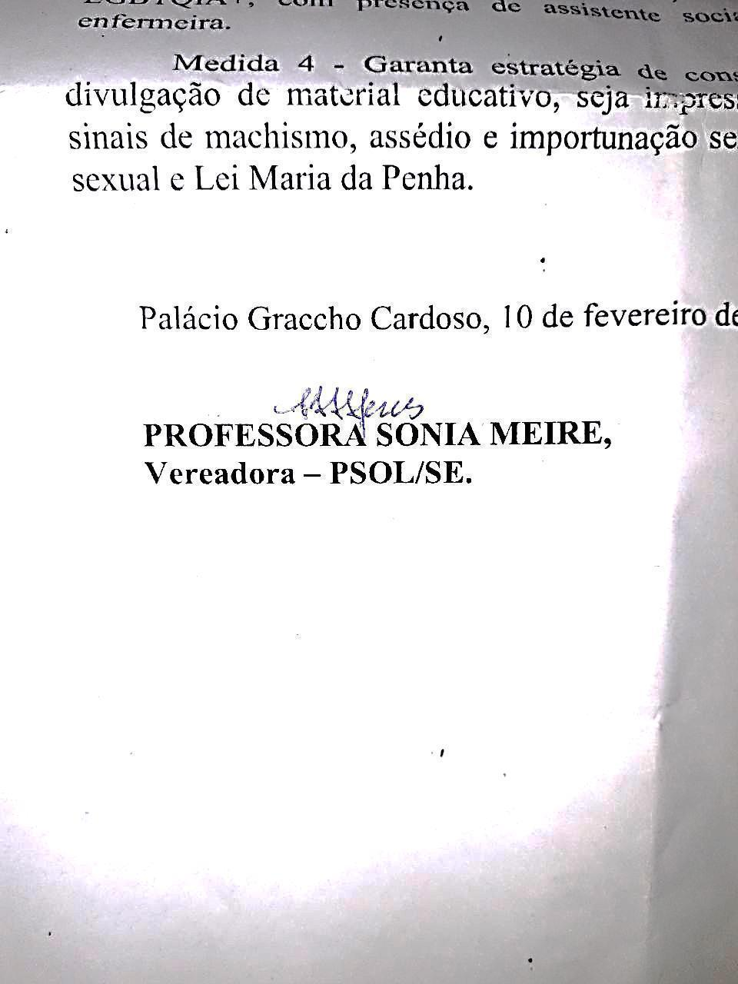

ENDEREÇO PARA ENVIO DA MOÇÃO

**SINDOMESTICA**

**Endereço:** RUA JOAO JONES SEVIDANES, Nº131, CONJUNTO VALADARES, BAIRRO SANTA MARIA. CEP: 49044-030.

**Telefone:** (79) 996336962

**Email:** accmpllsantamaria@gmail.com